CONTROLUL UNUI MOTOR DE CURENT CONTINUU PE BAZA VARIAȚIEI DE TEMPERATURĂ

Palko Nandor-Robert
- Introducere
Controlul temperaturii reprezintă un aspect esențial în viața de zi cu zi, fie că este vorba de asigurarea confortului consumatorului ce beneficiază de acest proces, fie de circumstanțe în care acest tip de control este vital în procesele industriale. Prin urmare, în acest proiect se va prezenta o metodă de control, implementată pe un microcontroller Arduino, pentru reglarea vitezei unui motor de curent continuu în funcție de temperatura înregistrată, prezentându-se pașii necesari pentru îndeplinirea unui astfel de sistem.

- Noțiuni teoretice
Procesul de proiectare a unei bucle de control constă în stabilirea a 3 pași esențiali: definirea procesului destinat controlării, proiectarea unui regulator corespunzător și implementarea fizică a acestuia.
Din punct de vedere al procesului, sistemul ce necesită realizarea unui control este dat de legătura dintre viteza unghiulară a motorului și variația temperaturi, întrucât aceasta este direct influențată de ventilator. Regulatorul va acționa asupra acestuia prin intermediul unei bucle de reglare dictată de valorile înregistrate ale temperaturi, din împrejurime, de către un senzor.

out
in
Reacție
(Senzor)

Temperatură
Ventilator
Regulator

Figura 1. Schema buclei de reglare a sistemului

Se va produce astfel o înseriere a mai multor “regulatoare” (Ventilatorul poate fi înțeles ca fiind un regulator pentru temperatura în sine, iar metoda de control al vitezei unghiulare va reprezenta regulatorul motorului de curent continuu).
Senzorul de temperatura este reprezentat de un termistor, având capacitatea de a-și modifica rezistivtatea în functie de variația temperaturii. Modificându-și rezistivitatea, se modifică căderea de tensiune pe termistor, valoare ce poate fi înregistrată. Dinamica tensiunii în acest caz va fi dată de relația divizorului de tensiune:

$$V_{out}=\frac{R1}{R1+R2}V_{in} (1)$$
unde R1 este o rezistență cunoscută, iar R2 este rezistența termistorului.
De aici se poate deduce următoarea relație a rezistenței R2:
$$R2=R1\left(\frac{V_{in}}{V_{out}}-1\right) (2)$$
Din punct de vedere digital, valoarea $V_{out}$ va fi convertită de către un convertor analog numeric pe 10 biți, rezultând următoarea relație pentru R2:
$$R2=R1\left(\frac{1023}{V_{out}}-1\right) (3)$$

Pentru deducerea finală a temperaturii, se va folosi relația Steinhart-Hart, ce descrie cu acuratețe dinamica temperaturii unui astfel de senzor în funcție de rezistivitatea acestuia.
$$\frac{1}{T}=c_{1}+c_{2}\ln\left(R2\right)+c_{3}{\ln\left(R3\right)}^{3} (4)$$
unde T reprezintă temperatura, iar $c_{1}$,$c_{2}$,$c_{3}$ sunt anumiți coeficienți constanți obținuți în urma procesului de calibrare specifică termistorului. Se observă relația de inver-proporționalitate dintre rezistivitate și temperatură (cu cât temperatura crește, rezistivitatea scade, respectiv invers).
Procesul de calibrare a termistorului reprezintă alegerea a 3 valori bine stabilite ale temperaturii ($T1=0℃$,$T2=25℃$,$T3=100℃$). Se verifică rezistivitatea termistorului la aceste temperaturi, se convertesc aceste valori din Celsius în Kelvin și se aplică în ecuația Steinhart-Hart.

- Mod de implementare
Componentele necesare pentru realizarea sistemului sunt:
- Termistor NTC
- Tranzistor NPN
- 2 Rezistențe
- Ventilator cu tensiune de alimentare 9V
- Sursă de tensiune 9V
- Microcontroller (Arduino)
La baza principiului de control al vitezei motorului este tranzistorul, mai exact, controlul se va realiza pe baza funcționării în comutație a acestuia. Una dintre rezistențe este necesară pentru calcularea corectă a rezistivității termistorului. Acesta se alege în functie de rezistența normală a acestuia, și anume 10kΩ. Ce-a de a 2-a rezistență se va folosi pentru baza tranzistorului.
Astfel, se realizează schema din următoarea figură:

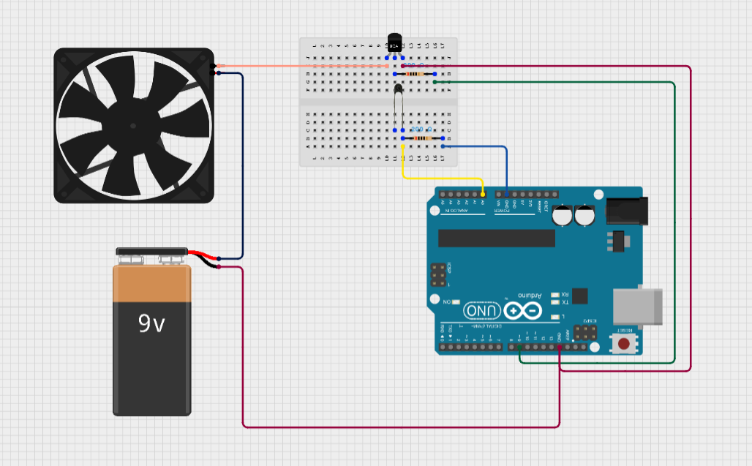

Figura 2. Schema de montaj a sistemlul de control al temperaturi

- Funcționalitatea sistemului
Controlul se va realiza prin intermediul unui semnal PWM aplicat în baza tranzistorului. S-a ales aces tip de semnal, deoarece, fiind un semnal dreptunghiular, este capabil de a menține tranzistorul fie în starea blocat (când semnalul este minim), fie în starea saturat (când semnalul este maxim). Reglarea propriu-zisă al turațiilor ventilatorului se va face prin intermediul factorului de umplere al semnalului PWM.
Astfel, se va crea cu ajutorul intervenției software de programare a microcontroller-ului o mapare a factorului de umplere (pe 8 biți) în funcție de valoarea temperaturii dată de termistor prin impunerea unor limite, și anume: pentru limita inferioară a temperaturii se impun $28.6℃$, iar pentru limita superioară$156℃$.

Cu toate acestea, se observă faptul că dacă termistorul înregistrează o valoare superioară limitei superioare, factorul de umplere reia maparea de la 0, iar un factor de umplere prea mic nu va influența deloc turațiile motorului. Prin umare, se impune din punct de vedere software o valoare inițială a factorului de umplere pozitivă capabilă de a pune în mișcare ventilatorul pentru limita inferioară, iar pentru limita superioară se impune menținerea factorului de umplere maxim, chiar dacă temperatura maximă declarată este întrecută.
În concluzie, această tehnică de control se poate înțelege ca fiind o proiectare a unui regulator proporțional, motorul de curent continuu modificându-și viteza unghiulară în relație de direct proporționalitate cu creșterea sau scăderea temperaturii.

